**Reszponzív viselkedésű weboldal készítése,  
frontend és backend programozás  
14.SZ – 2024. március**

Az alábbi vizsgarészben a feladata egy olyan webalkalmazás elkészítése, amely a megadott adatbázisból képes Szeged közlekedésével kapcsolatos adatok kinyerésére, és azok rendszerezett megtekintését, illetve módosítását teszi lehetővé. Figyelmesen olvassa el a leírást!

Segédanyagként használható oldalak: <https://laravel.com>, <https://www.php.net>, <https://getbootstrap.com>, <https://www.w3schools.com>, <https://validator.w3.org>

Források:

* **Sablon mappa,** benne a felhasználandó sablon.html-el, képekkel és css fájlokkal
* **Mintak mappa**, benne a segítségként kiadott minta pdf-ek.

**1.) A projekt létrehozása**

Hozzon létre egy új Laravel projektet **szeged** néven és a vizsga során ebbe a projektbe dolgozzon! Munkája végén az egész projektet adja be a kijelölt meghajtón lévő mappába!

**2.) Reszponzív viselkedésű weboldal készítése és formázása**

Használja fel a mellékelt sablont és alakítsa ki a webalkalmazás oldalszerkezetét, kinézetét! Helyezze el az alkalmazásban a mellékelt **assets** és **img mappát** is!

Végrehajtandó módosítások, szükséges információk:

* A böngésző címsorában megjelenő cím és a header címsora „Szeged” legyen.
* A kialakítandó menüsor elemei: **Szeged** - (navbar-brand), **Járatok**, **Megálló keresése**:
  + A **Szeged** az index-re mutat.
  + A **Járatok** a *jaratok* view-ra mutat.
  + A **Megálló keresése** a *kereses* view-ra mutat.
* A főoldalon kialakítandó szöveges és a képi tartalom **adatbázis lekérdezéssel** és a **map_of_szeged.png** felhasználásával:
  + Az első bekezdésben középre igazítva jelenítse meg az összes járat járatszámát felhasználva az adatbázisban hozzátartozó háttérszínt és betűszínt.
  + A járatszámok linkek legyenek, melyek a **~/jarat/{id}** útvonalra mutatnak.
  + A járatszámok alatt jelenítse meg a **map_of_szeged.png** képet reszponzívan!
* A footer-ben megjelenő szöveg **Készítette: vizsgázó neve – 14.SZ**, pl.: *Kiss Béla – 14.SZ*.
* A **jarat** nézet grid-je 50%-50%-os arányban jelenik meg, MD méret (768px) alatt egymás alatt jelenik meg a két hasáb. A **jarat** nézeten az egyes járatszámok ne legyenek linkek, de a formázásuk egyezzen meg a linkként kialakított járatszámmal!
* A **jarat** és a **jaratok** nézethez tartozó táblázatok bal oszlopai 10% szélességűek. A táblázatok fejlécének a háttérszíne megegyezik a navigációs sáv háttérszínével.
* A **megallo** nézeten a főoldalhoz hasonlóan a járatszámok linkek legyenek, melyek a **~/jarat/{id}** útvonalra mutatnak.

Amilyen beállításra nincs utalás, ott a minták a mérvadóak!

**3.) Frontend és backend programozás**

Használja fel az előző feladatban létrehozott „szeged” nevű adatbázist! Alakítsa ki az adatbázis kapcsolatot a projektjéhez!

Alakítsa ki az adatbázis eléréséhez szükséges modelleket és egy controller-t. Alakítsa ki ezek kapcsolódását egymáshoz és az útvonalakhoz. Hozza létre a szükséges nézeteket: **jarat**, **jaratok**, **megallo**, **kereses**. Hozza létre a szükséges útvonalakat az előbbi nézetekhez.

**Jaratok nézet – ~/jaratok**

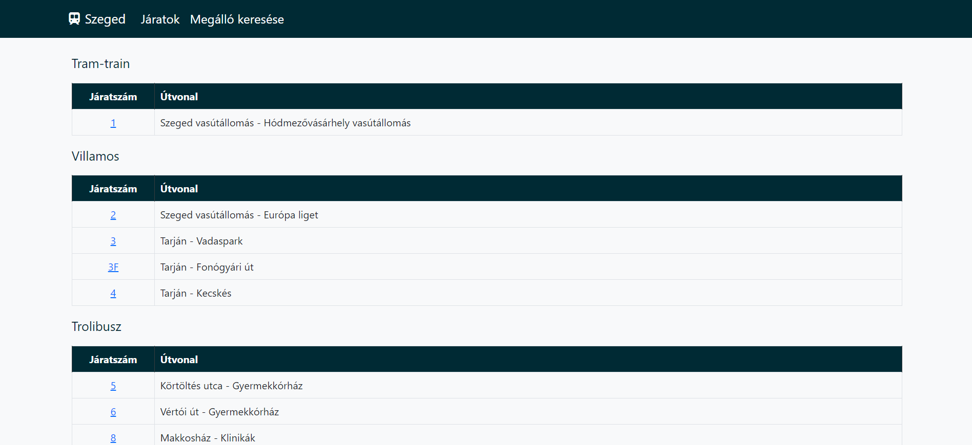

Az oldalon jelenítse meg a három járattípus (tram-train, villamos, trolibusz) járatait külön-külön táblázatban. A táblázatok bal hasábja 10% széles legyen, szöveges tartalma középre igazított. Ebben a hasábban jelenítse meg a járatszámot linkként, mely a **~/jarat/{id}** útvonalra mutasson. A táblázatok jobb hasábjában a járatok útvonala legyen megjelenítve.

**Jarat nézet – ~/jarat/{id}**

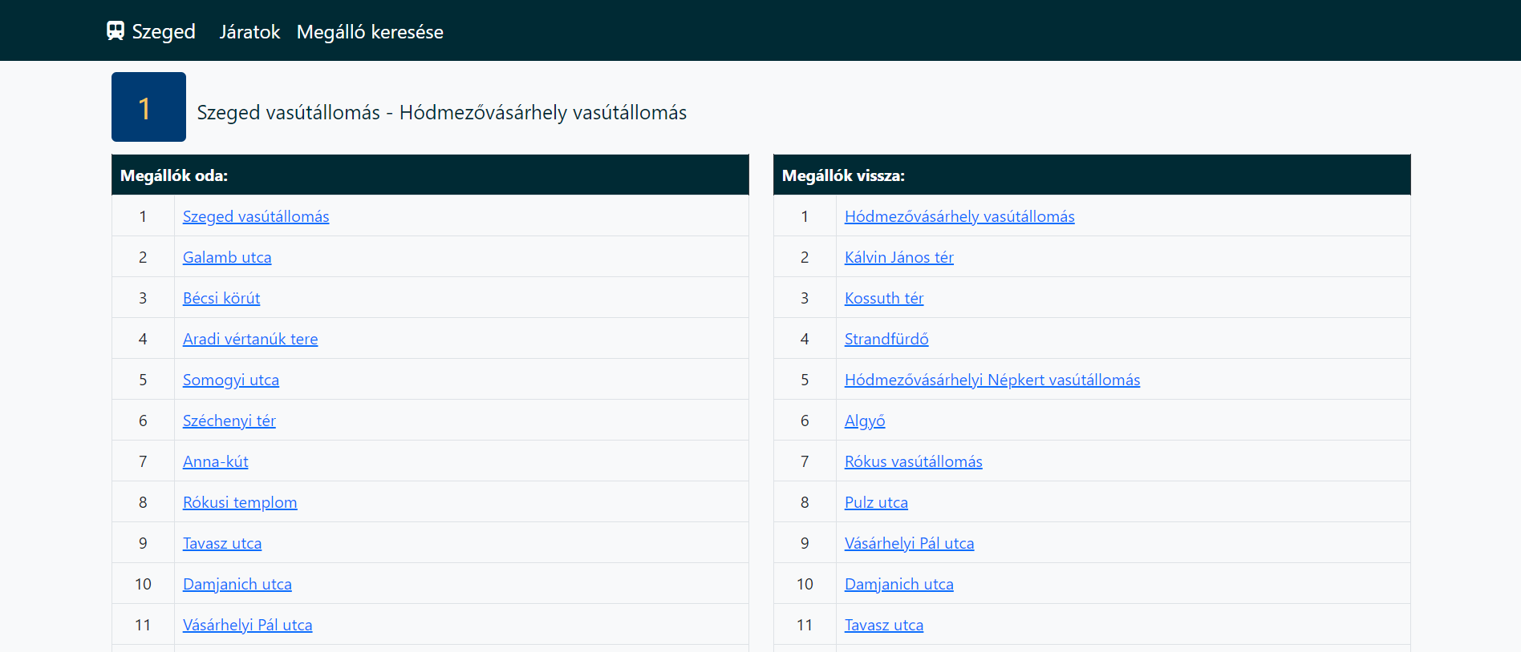

Az oldal első bekezdésében jelenítse meg a formázott járatszámot, amelyhez az adatbázis adataiból használja fel a háttér- és betűszínt, mellette jelenítse meg a járat útvonalát. A járatszám ne legyen link! Az első bekezdés alatt kéthasábos elrendezésben táblázatosan jelenítse meg az oda és a vissza irány megállóit sorszámozva. A megállók linkként funkcionáljanak és a **~/megallo/{id}** útvonalra mutassanak.

**Megallo nézet – ~/megallo/{id}**

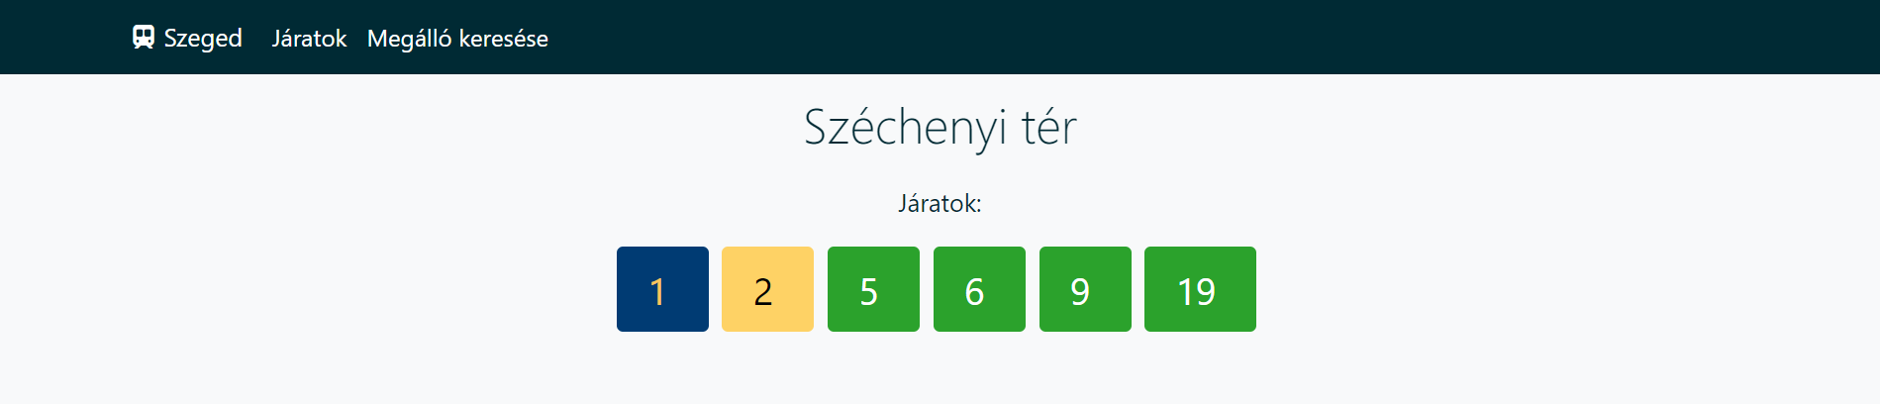

Az oldalon 1-es szintű címsorban jelenítse meg az aktuális megálló nevét, alatta a járatok felsorolását. A járatszámok a főoldalhoz hasonló formázásúak legyenek, a háttér és betűszínt az adatbázisból nyerjék. A járatszámok linkek legyenek, melyek a **~/jarat/{id}** útvonalra mutatnak.

**Keresés nézet – ~/kereses**

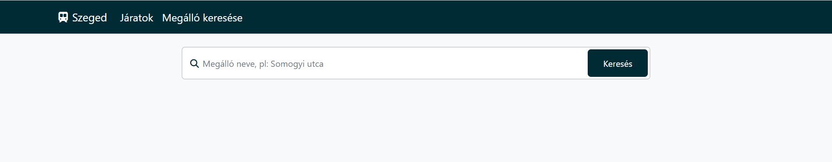

Az oldalon használja fel a mellékelt sablonban lévő keresőmezőt. A keresés szerveroldalon kommunikáljon az adatbázissal és keresés során részleges és teljes egyezésekhez is adjon találatot.

A keresőmezőnél végezzen üresség ellenőrzést – „Nem lehet üres a keresőmező!” és emellett legalább 4 karaktert kérjen be a felhasználótól – „Legalább 4 karakter adj meg!”. A validációs üzeneteke a mező alatt piros betűszínnel jelenítse meg.

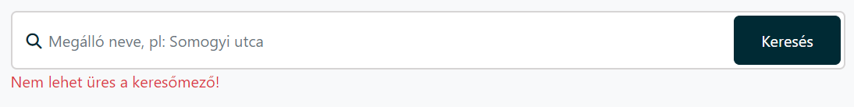

A találatokat ugyanezen az oldalon adja vissza! Kezelje le, ha a keresés eredménytelen lett – „A keresés nem hozott eredményt...” szöveget egy bekezdésben jelenítse meg a keresőmező alatt.

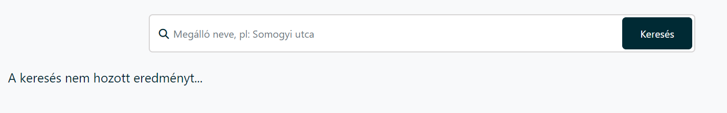

Amennyiben eredményt hozott a keresés a találatokat egymás alatt bekezdésekben jelenítse meg! A megjelenített megállónevek linkként funkcionáljanak, melyek a **~/megallo/{id}** útvonalra mutassanak.

